Федеральное государственное автономное

образовательное учреждение высшего образования

«Национальный исследовательский университет ИТМО»

Факультет программной инженерии и компьютерной техники

**Лабораторная работа № 2**

**«Синтез помехоустойчивого кода»**

По дисциплине «Информатика»

Вариант 71

Выполнила:

Студентка группы P3117

Русакова Е.Д.

Преподаватель:

Машина Е.А.

Санкт-Петербург

2022

Оглавление

Задание: 3

Ход работы: 4

Задание 1 4

Задание 2 4

Задание 3 4

Задание 4 5

Задание 5 7

Задание 6 7

Задание 7 8

Задание 8 9

Задание 9 9

Вывод: 12

Источники: 12

# Задание:

1. Определить свой вариант задания с помощью номера в ISU (он же номер студенческого билета). Вариантом является комбинация 3-й и 5-й цифр. Т.е. если номер в ISU = 123456, то вариант = 35.

2. На основании номера варианта задания выбрать набор из 4 полученных сообщений в виде последовательности 7-символьного кода.

3. Построить схему декодирования классического кода Хэмминга (7;4), которую представить в отчёте в виде изображения.

4. Показать, исходя из выбранных вариантов сообщений (по 4 у каждого – часть №1 в варианте), имеются ли в принятом сообщении ошибки, и если имеются, то какие. Подробно прокомментировать и записать правильное сообщение.

5. На основании номера варианта задания выбрать 1 полученное сообщение в виде последовательности 11-символьного кода.

6. Построить схему декодирования классического кода Хэмминга (15;11), которую представить в отчёте в виде изображения.

7. Показать, исходя из выбранного варианта сообщений (по 1 у каждого – часть №2 в варианте), имеются ли в принятом сообщении ошибки, и если имеются, то какие. Подробно прокомментировать и записать правильное сообщение.

8. Сложить номера всех 5 вариантов заданий. Умножить полученное число на 4. Принять данное число как число информационных разрядов в передаваемом сообщении. Вычислить для данного числа минимальное число проверочных разрядов и коэффициент избыточности.

9. Необязательное задания для получения оценки «5» (позволяет набрать от 86 до 100 процентов от максимального числа баллов БаРС за данную лабораторную). Написать программу на любом языке программирования, которая на вход из командной строки получает набор из 7 цифр «0» и «1», записанных подряд, анализирует это сообщение на основе классического кода Хэмминга (7,4), а затем выдает правильное сообщение (только информационные биты) и указывает бит с ошибкой при его наличии.

# Ход работы:

## Задание 1

Мой номер в ISU : 367519, третья цифра – 7, пятая – 1, значит мой вариант 71

## Задание 2

Полученные сообщения:

|  |  |  |  |  |  |  |  |
| --- | --- | --- | --- | --- | --- | --- | --- |
|  | r1 | r2 | i1 | r3 | i2 | i3 | i4 |
| 53 | 1 | 1 | 0 | 0 | 0 | 1 | 1 |
| 90 | 0 | 1 | 1 | 0 | 1 | 1 | 0 |
| 15 | 0 | 0 | 0 | 0 | 0 | 0 | 1 |
| 30 | 0 | 0 | 0 | 1 | 0 | 1 | 0 |

## Задание 3

Схема декодирования классического кода Хэмминга (7;4): 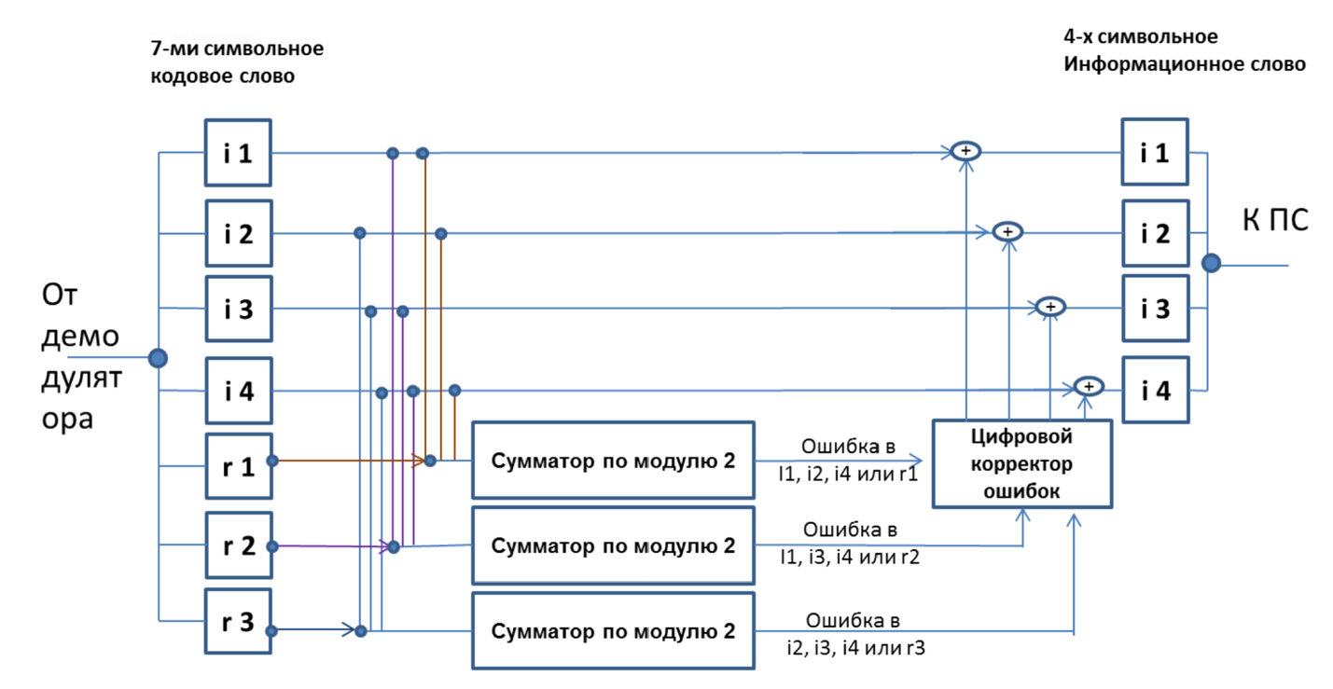

Рисунок 1

## Задание 4

Пример 53:

Полученное сообщение: 1100011

|  |  |  |  |  |  |  |  |
| --- | --- | --- | --- | --- | --- | --- | --- |
|  | 1 | 2 | 3 | 4 | 5 | 6 | 7 |
|  | r1 | r2 | i1 | r3 | i2 | i3 | i4 |
| 70 | 1 | 1 | 0 | 0 | 0 | 1 | 1 |
| s1 |  |  |  |  |  |  |  |
| s2 |  |  |  |  |  |  |  |
| s3 |  |  |  |  |  |  |  |

Найдем контрольные суммы s1, s2,s3, посчитав сумму по модулю два из выделенных цветом чисел:

s1 = r1⊕ i1 ⊕ i2 ⊕ i4 = 1 ⊕ 0 ⊕ 0 ⊕ 1 = 0

s2 = r2 ⊕ i1 ⊕ i3 ⊕ i4 = 1 ⊕ 0 ⊕ 1 ⊕ 1 = 1

s3 = r3 ⊕ i2 ⊕ i3 ⊕ i4 = 0 ⊕ 0 ⊕ 1 ⊕ 1 = 0

Синдром S = 010

4*0 + 2*1 + 1*0 = 2 – номер ошибочного бита, то есть ошибка в r2

Заменяем r2 с 1 на 0

Правильное сообщение: 1000011

Пример 90:

Полученное сообщение: 0110110

|  |  |  |  |  |  |  |  |
| --- | --- | --- | --- | --- | --- | --- | --- |
|  | 1 | 2 | 3 | 4 | 5 | 6 | 7 |
|  | r1 | r2 | i1 | r3 | i2 | i3 | i4 |
| 70 | 0 | 1 | 1 | 0 | 1 | 1 | 0 |
| s1 |  |  |  |  |  |  |  |
| s2 |  |  |  |  |  |  |  |
| s3 |  |  |  |  |  |  |  |

Найдем контрольные суммы s1, s2,s3, посчитав сумму по модулю два из выделенных цветом чисел:

s1 = r1⊕ i1 ⊕ i2 ⊕ i4 = 0 ⊕ 1 ⊕ 1 ⊕ 0 = 0

s2 = r2 ⊕ i1 ⊕ i3 ⊕ i4 = 1 ⊕ 1 ⊕ 1 ⊕ 0 = 1

s3 = r3 ⊕ i2 ⊕ i3 ⊕ i4 = 0 ⊕ 1 ⊕ 1 ⊕ 0 = 0

Синдром S = 010

4*0 + 2*1 + 1*0 = 2 – номер ошибочного бита, то есть ошибка в r2

Заменяем r2 с 1 на 0

Правильное сообщение: 0110110

Пример 15:

Полученное сообщение: 0000001

|  |  |  |  |  |  |  |  |
| --- | --- | --- | --- | --- | --- | --- | --- |
|  | 1 | 2 | 3 | 4 | 5 | 6 | 7 |
|  | r1 | r2 | i1 | r3 | i2 | i3 | i4 |
| 70 | 0 | 0 | 0 | 0 | 0 | 0 | 1 |
| s1 |  |  |  |  |  |  |  |
| s2 |  |  |  |  |  |  |  |
| s3 |  |  |  |  |  |  |  |

Найдем контрольные суммы s1, s2,s3, посчитав сумму по модулю два из выделенных цветом чисел:

s1 = r1⊕ i1 ⊕ i2 ⊕ i4 = 0 ⊕ 0 ⊕ 0 ⊕ 1 = 1

s2 = r2 ⊕ i1 ⊕ i3 ⊕ i4 = 0 ⊕ 0 ⊕ 0 ⊕ 1 = 1

s3 = r3 ⊕ i2 ⊕ i3 ⊕ i4 = 0 ⊕ 0 ⊕ 0 ⊕ 1 = 1

Синдром S = 111

4*1 + 2*1 + 1*1 = 4 + 2 +1 = 7 – номер ошибочного бита, то есть ошибка в i4

Заменяем i4 с 1 на 0

Правильное сообщение: 0000000

Пример 30:

Полученное сообщение: 0001010

|  |  |  |  |  |  |  |  |
| --- | --- | --- | --- | --- | --- | --- | --- |
|  | 1 | 2 | 3 | 4 | 5 | 6 | 7 |
|  | r1 | r2 | i1 | r3 | i2 | i3 | i4 |
| 70 | 0 | 0 | 0 | 1 | 0 | 1 | 0 |
| s1 |  |  |  |  |  |  |  |
| s2 |  |  |  |  |  |  |  |
| s3 |  |  |  |  |  |  |  |

Найдем контрольные суммы s1, s2,s3, посчитав сумму по модулю два из выделенных цветом чисел:

s1 = r1⊕ i1 ⊕ i2 ⊕ i4 = 0 ⊕ 0 ⊕ 0 ⊕ 0 = 0

s2 = r2 ⊕ i1 ⊕ i3 ⊕ i4 = 0 ⊕ 0 ⊕ 1 ⊕ 0 = 1

s3 = r3 ⊕ i2 ⊕ i3 ⊕ i4 = 1 ⊕ 0 ⊕ 1 ⊕ 0 = 0

Синдром S = 010

4*0 + 2*1 + 1*0 = 2 – номер ошибочного бита, то есть ошибка в r2

Заменяем r2 с 0 на 1

Правильное сообщение: 0101010

## Задание 5

Полученное сообщение:

|  |  |  |  |  |  |  |  |  |  |  |  |  |  |  |  |
| --- | --- | --- | --- | --- | --- | --- | --- | --- | --- | --- | --- | --- | --- | --- | --- |
|  | r1 | r2 | i1 | r3 | i2 | i3 | i4 | r4 | i5 | i6 | i7 | i8 | i9 | i10 | i11 |
| 70 | 0 | 0 | 1 | 1 | 1 | 0 | 0 | 0 | 1 | 1 | 0 | 0 | 1 | 0 | 0 |

## Задание 6

Схема декодирования классического кода Хэмминга (15;11):

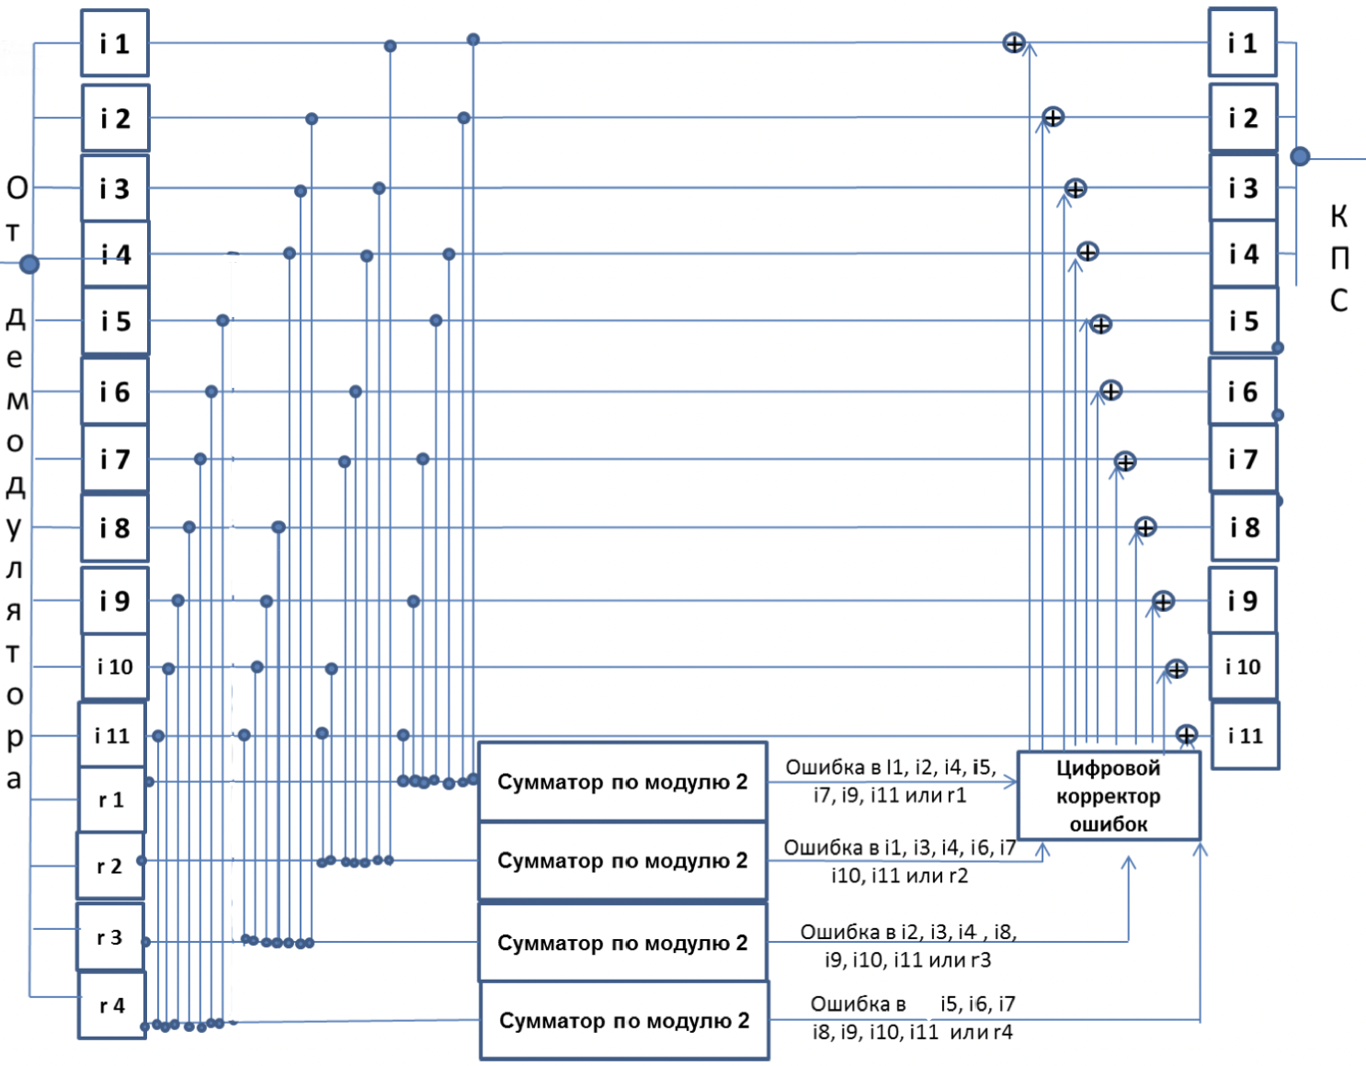

Рисунок 2

## Задание 7

Пример 70

Полученное сообщение: 001110001100100

|  |  |  |  |  |  |  |  |  |  |  |  |  |  |  |  |
| --- | --- | --- | --- | --- | --- | --- | --- | --- | --- | --- | --- | --- | --- | --- | --- |
|  | 1 | 2 | 3 | 4 | 5 | 6 | 7 | 8 | 9 | 10 | 11 | 12 | 13 | 14 | 15 |
|  | r1 | r2 | i1 | r3 | i2 | i3 | i4 | r4 | i5 | i6 | i7 | i8 | i9 | i10 | i11 |
| 70 | 0 | 0 | 1 | 1 | 1 | 0 | 0 | 0 | 1 | 1 | 0 | 0 | 1 | 0 | 0 |
| s1 |  |  |  |  |  |  |  |  |  |  |  |  |  |  |  |
| s2 |  |  |  |  |  |  |  |  |  |  |  |  |  |  |  |
| s3 |  |  |  |  |  |  |  |  |  |  |  |  |  |  |  |
| s4 |  |  |  |  |  |  |  |  |  |  |  |  |  |  |  |

Найдем контрольные суммы s1, s2, s3, s4 используя формулы:

s1 = r1 ⊕ i1 ⊕ i2 ⊕ i4 ⊕ i5 ⊕ i7 ⊕ i9 ⊕ i11 = 0

s2 = r2 ⊕ i1 ⊕ i3 ⊕ i4 ⊕ i6 ⊕ i7 ⊕ i10 ⊕ i11 = 0

s3 = r3 ⊕ i2 ⊕ i3 ⊕ i4 ⊕ i8 ⊕ i9 ⊕ i10 ⊕ i11 = 1

s4 = r4 ⊕ i5 ⊕ i6 ⊕ i7 ⊕ i8 ⊕ i9 ⊕ i10 ⊕ i11 = 1

Синдром S = 0011

8*s4 + 4*s3 + 2*s2 + 1*s1 = 8*1 + 4*1 + 2*0 + 1*0 = 8 + 4 = 12 – номер ошибочного бита, то есть ошибка в i8

Заменяем значение i8 с 0 на 1

Верное сообщение: 001110001101100

## Задание 8

i = (53 + 90 + 15 + 30 + 70) * 4 = 258 * 4 = 1032 – число информационных разрядов

Найдем r:

2r ≥ r + i +1

210 ≥ 10 + 1032 + 1 - неверно

211 ≥ 11 + 1032 + 1 –верно => r = 11 – минимальное число контрольных битов

n = i + r = 1032 + 11 = 1043 – общее число разрядов

r/n = 11/1043 ~= 0,01055 – коэффициент избыточности

## Задание 9

Напишем программу на языке программирования C++, которая на вход из командной строки получает набор из 7 цифр «0» и «1», записанных подряд, анализирует это сообщение на основе классического кода Хэмминга (7,4), а затем выдает правильное сообщение и указывает бит с ошибкой при его наличии.

Исходный код:

#include <iostream>  
#include <cstring>  
using namespace std;  
int main() {  
  
 string st;  
 getline(cin,st); // вводим сообщение  
  
 if(int(st.size()) != 7) {cout << "invalid input";  
 return 0;}  
  
// разбиваем сообщение на биты:

// r1 = st[0] r2 = st[1] i1 = st[2] r3 = st[3]

// i2 = st[4] i3 = st[5] i4 = st[6]  
  
 int s1,s2,s3,s;  
// считаем контрольные суммы и синдром:  
 s1 = (st[0] + st[2] + st[4] + st[6]) % 2;  
 s2 = (st[1] + st[2] + st[5] + st[6]) % 2;  
 s3 = (st[3] + st[4] + st[5] + st[6]) % 2;  
  
 s = s3*4 + s2*2 + s1*1;  
// если s=0, то сообщение без ошибок, иначе ошибка в s бите, и ее надо исправить  
  
 if(s == 0) {cout << "no error" << endl;  
 cout << "right message: " << st << endl;  
 cout << "only information bites: " << st[2] << st[4] << st[5] << st[6] << endl;  
 }  
  
 else { //исправляем ошибку:  
 if(st[s-1] == '0') st[s-1] = '1';  
 else st[s-1] = '0';  
// выводим исправленное сообщение и номер ошибочного бита  
 cout << "error in " << s << " bite" << endl;  
 cout << "right message: " << st << endl;  
 cout << "only information bites: " << st[2] << st[4] << st[5] << st[6] << endl;  
 }  
  
 return 0;  
}

Пример 1:

Входные данные:

1100011

Выходные данные:

error in 2 bite

right message: 1000011

only information bites: 0011

Пример 2:

Входные данные:

0101010

Выходные данные:

no error

right message: 0101010

only information bites: 0010

Пример 3:

Входные данные:

01110

Выходные данные:

invalid input

# Вывод:

В ходе выполнения лабораторной работы я познакомилась с кодом Хемминга, схемами (7,4) и (15,11), научилась определять биты информации, переданные с ошибкой и заменять их на правильные, определять минимальное число контрольных разрядов, вычислять коэффициент избыточности.

# Источники:

1. Шмелева А. Г., Ладынин А. И. Информатика. Информационные технологии в профессиональной деятельности: Microsoft Word. Microsoft Excel: теория и применение для решения профессиональных задач. М.: ЛЕНАНД, 2020. 304 с.
2. Балакшин П. В. Лабораторная работа №2. "Синтез помехоустойчивого кода". Санкт-Петербург, 2021. 8с.